30.11.2012
Presseinformation: Graines Voltz
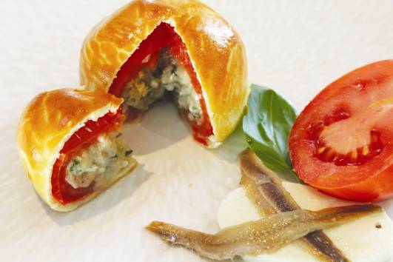
Die Tomaten von „La sélection du Chef“ bringen die Rezepte vom Chefkoch gleich mit. Hier: „Tomate in Pizzakruste“ von Pascal Favre d´Anne. Das Gericht spielt mit der ausgewogenen Süße und Säure der Sorte „Maestria“.
Foto: Pascal Favre d`Anne für Graines Voltz.
Deutschlands beliebtestes Gemüse mit neuer Geschmacksvielfalt
Köstlich kochen mit Tomaten
aus dem eigenen Garten
Rund oder herzförmig, im Salat oder als Suppe – gut 24 Kilogramm Tomaten verzehrt der Bundesbürger im Durchschnitt pro Jahr. Damit ist die Tomate das mit Abstand beliebteste Gemüse in Deutschland. Und ein sehr vielfältiges. Mit „La sélection du Chef“ kann die gesunde Vielfalt jetzt im eigenen Garten wachsen wie nie zuvor.
„Tomate ist nicht gleich Tomate; mancher Händler hält nur zwei oder drei Sorten bereit und der Geschmack lässt dann auch zu wünschen übrig“, hat der französische Gemüsebauer Serge Voltz beobachtet. Die meisten Tomaten für Deutschland stammen aus dem Ausland, der Anbau in Deutschland selbst deckt nur etwa fünf Prozent des tatsächlichen Bedarfs. Er wird aber tatkräftig durch den Hobbyanbau verstärkt: Die Tomate erfreut sich bei Heimgärtnern großer Beliebtheit!
„Tomate in Pizzakruste“
von Pascal Favre d’Anne

6 Tomaten „Maestria“
3 Zwiebeln
300 g Pizzateig
100 g Sardellenfilets
Olivenöl
100 g Büffelmozzarella
1 Bund Basilikum
1 Eigelb

Entfernen Sie Kerne und Fruchtfleisch und bewahren Sie diese getrennt auf. Schälen und teilen Sie die Zwiebeln in feine Stücke. Hacken Sie das Basilikum und schneiden Sie den Mozzarella in kleine Würfel.

Zwiebeln in einer Stielpfanne bis zur leichten Bräunung braten, fügen Sie Fruchtfleisch und Kerne der Tomaten sowie das Basilikum und die Sardellenfilets hinzu.
Lassen Sie alles 5 Minuten kochen, fügen Sie den Mozzarella hinzu, nehmen die Pfanne vom Herd und befüllen die ausgehöhlten Tomaten mit der Masse.

Schneiden Sie 6 Kreise aus dem ausgerollten Pizzateig, so dass die Tomaten vollständig bedeckt werden können. Wickeln Sie jede Tomate einzeln ein und bestreichen Sie diese mit dem Eigelb.

Backen Sie alles im vorgeheizten Ofen 15 Minuten lang bei 180°C.

Also stellte sich der Gemüsespezialist eine neue Aufgabe: Er wollte gezielt die Arten kultivieren, die sich – frohwüchsig und widerstandsfähig – für den Anbau zuhause besonders eignen. „Alte Sorten, die Krisen ohne fremde Hilfe überstanden haben, enthalten wertgebende Inhaltsstoffe, bestimmte Resistenzfaktoren sowie eine Fülle an Aromen und Bekömmlichkeiten“, erklärt Voltz. Diese Vorteile kombinierte er in Züchtungen mit neuen Eigenschaften wie zum Beispiel einem höheren Ertrag.
Zudem sollte seine Auswahl schmackhaft und nährstoffreich sein: „Tomaten versorgen uns mit zahlreichen Vitaminen und Mineralstoffen, insbesondere mit Vitamin C (25 mg pro 100g Tomaten) und Kalium. Der Gehalt ist jedoch stark von der Anbauart abhängig: Bei sterilisierter Anbauerde etwa enthält die Tomate weit weniger wertvolle Inhaltsstoffe“, erläutert der Fachmann und betont: „Wir wollen echte, authentische Lebensmittel von bester Qualität für eine gesunde Ernährung im Einklang mit der Umwelt.“
Neun Tomatensorten waren es schließlich, die seine Ansprüche erfüllen und die Serge Voltz nun unter dem Label „La sélection du Chef“, die Chef-Auswahl, kultiviert. Tatsächlich überraschen die Tomaten mit ihren unerwarteten und unterschiedlichen Geschmackserlebnissen. „Es war, als hätte ich vorher noch nie eine Tomate gegessen!“, schildert eine Hobbyköchin aus Frankreich, wo die neun Sorten bereits Triumphe gefeiert haben.
Von der Chef-Tomate zur „Chefkoch“-Tomate
Weil Serge Voltz aber ein Perfektionist ist, wandte er sich mit der Auswahl seiner Sorten, die Namen wie „Cookie“, „Pepe“ oder „Fleurette“ tragen, auch noch an die berühmten Chefköche seines Landes, das ja ohnehin für Gourmets bekannt ist. Die machten sich gleich ans Kosten und Testen und ließen es sich nicht nehmen, den Tomaten mit ihren ganz persönlichen Rezepten noch ihren eigenen Stempel aufzudrücken. Serge Voltz beeilte sich, daraus ein Rezeptheft zusammenzustellen – und aus den „Chef-Tomaten“ wurden so auch noch „Chefkoch-Tomaten“.
Pascal Favre d´Anne etwa, Spitzenkoch aus dem französischen Angers, kreierte mit den großen, fleischigen Früchten der Sorte „Maestria“ ein Rezept, das mit der ausgewogenen Süße und Säure der Sorte spielt: „Tomate in Pizzakruste“. Auch Maestria wurde speziell für den Garten gezüchtet und produziert den ganzen Sommer über große, fleischige Tomaten.
Beste Eigenschaften für den Eigenanbau
Ralf Schräder vertritt den Gemüsespezialisten „Graines Voltz“ („Samen Voltz“) in Deutschland und kennt die Eigenschaften der Tomaten genau: „Die Sorten Previa, Pepe und Cookie bringen schon früh in der Tomatensaison Früchte. Grapelina und Trilly tragen reichlich und Kalimba und Maestria sind z.B. besonders vital und robust und haben ein ausgeprägtes Aroma.“
So ist nicht nur für jedes Rezept, sondern auch für die persönliche Vorliebe beim Gärtnern wohl die passende Sorte dabei. Einen Tipp hat Ralf Schräder noch für alle Hobby-Tomatenanbauer: „Vor dem Einsetzen der Pflanzen das Pflanzloch mit Brennnesseln auslegen, Erde darüber werfen und dann die Tomatenpflanzen einsetzen. So erhält der Tomatenstrauch ganz natürlich wichtige Nährstoffe von unten.“
Jungpflanzen der neun Tomatensorten von „La Sélection du Chef“ finden Hobbygärtner ab März im Gartenfachhandel, weitere Anregungen und Rezepte dann zugleich auf www.la-selection-du-chef.com.

Der Text umfasst
> 581 Wörter >> 4.109 Zeichen
> 1 Chefkoch-Rezept: „Tomate in Pizzakruste“
von Pascal Favre d’Anne für Graines Voltz
2 Fotos:
> „Tomate in Pizzakruste“ – Pascal Favre d´Anne für Graines Voltz.
> Tomate „Fleurette“ aus „La sélection du Chef“. Foto: Graines Voltz.

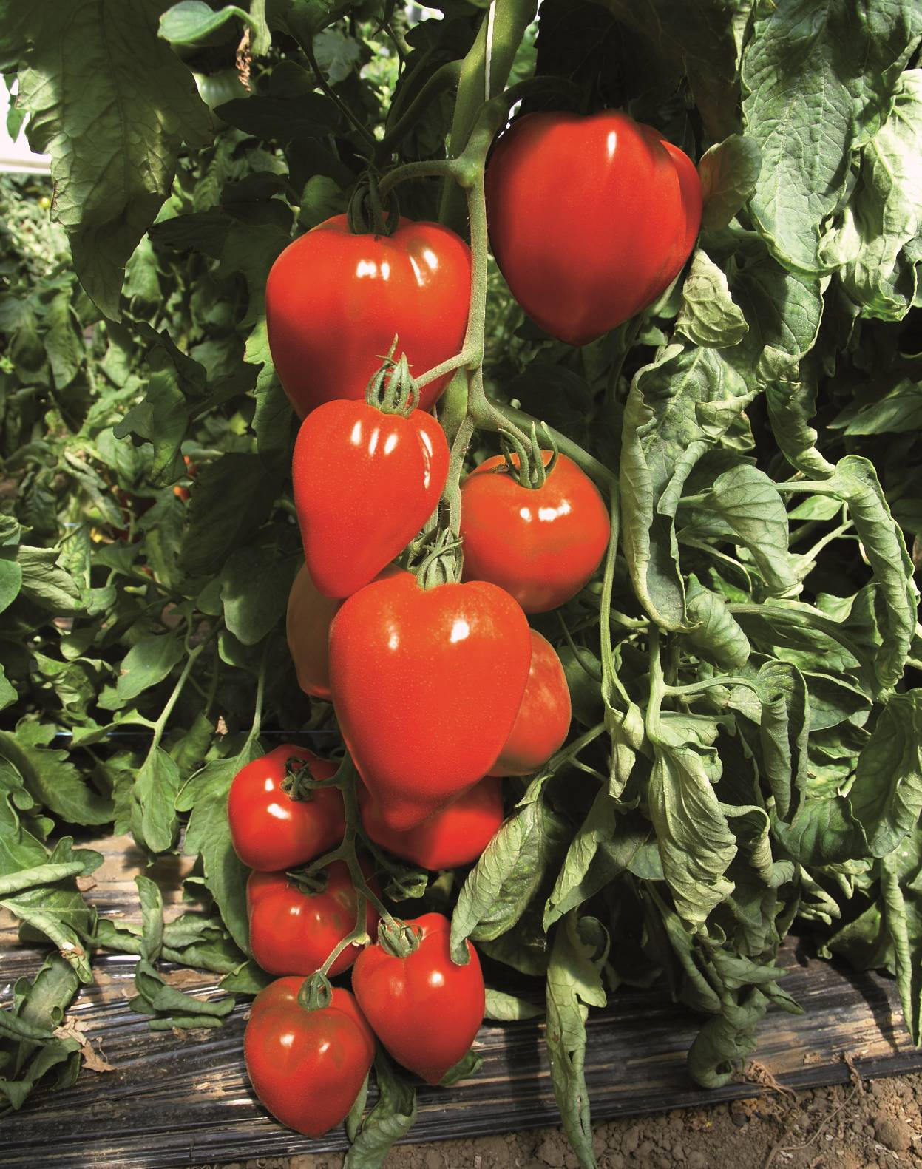
Die „Fleurette“, eine von neun Sorten aus der neuen „La sélection du Chef“.
Foto: Graines Voltz.

